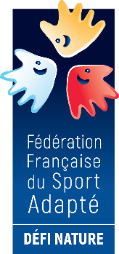
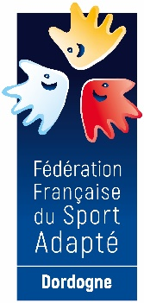
COMITE SPORT ADAPTE DORDOGNE
Maison des comités – 46 rue Kléber – 24000 Périgueux
Tél : 06 46 90 00 53
E-mail : clement.liabot@sportadapte.fr

En partenariat avec l’association sportive de La Prairie, le comité Dordogne du sport adapté vous invite à participer à cet événement :

OLYMPIADES
SPORT ADAPTE ADULTE
Journée loisir

Jeudi 20 Juin 2024
Faubourg Notre Dame, 24310 Bourdeilles

PROGRAMME SPORTIF PREVISIONNEL
10h00 : accueille des sportifs
10h30 : début de l’activité
12h30 : repas
14h00 : reprise des ateliers
15h30 : fin de la journée
INFORMATIONS SPORTIVES
- Equipement : Tenue sportive.
- Explications : Cette journée qui se veut conviviale et basée sur la prise de plaisir se déroule par équipe de 7 sportifs maximum. Les accompagnants participeront également à certaines animations.
- La Licence FFSA 2023-2024 est obligatoire.

COMITE SPORT ADAPTE DORDOGNE
Maison des comités – 46 rue Kléber – 24000 Périgueux
Tél : 06 46 90 00 53
E-mail : clement.liabot@sportadapte.fr

FICHE D’ENGAGEMENT - OLYMPIADES
SPORT ADAPTE ADULTE
BOURDEILLES – Jeudi 20 Juin 2024
A renvoyer au CDSA24 avant le 13 juin 2024

N° d’affiliation
et nom de l’Association

N° tel + mail
Accompagnateur
Nom Prénom
NOM - Prénom | Date de naissance | Sexe | Licence découverte  10€ (oui-non)

